Создал новый проект по шаблону Empty Views Activity

Подключил телефон по USB с включённым режимов отладки и протестировал сборку:
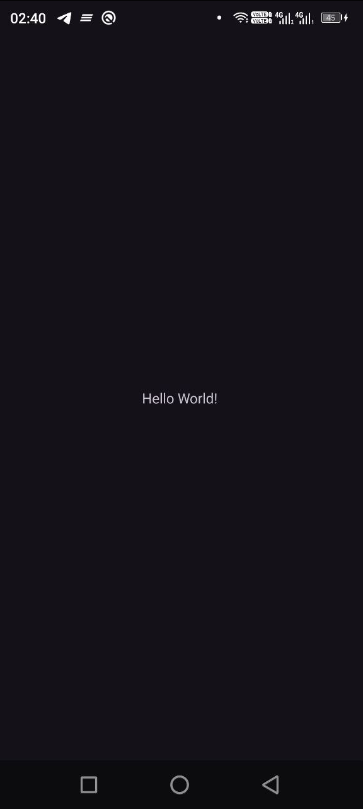
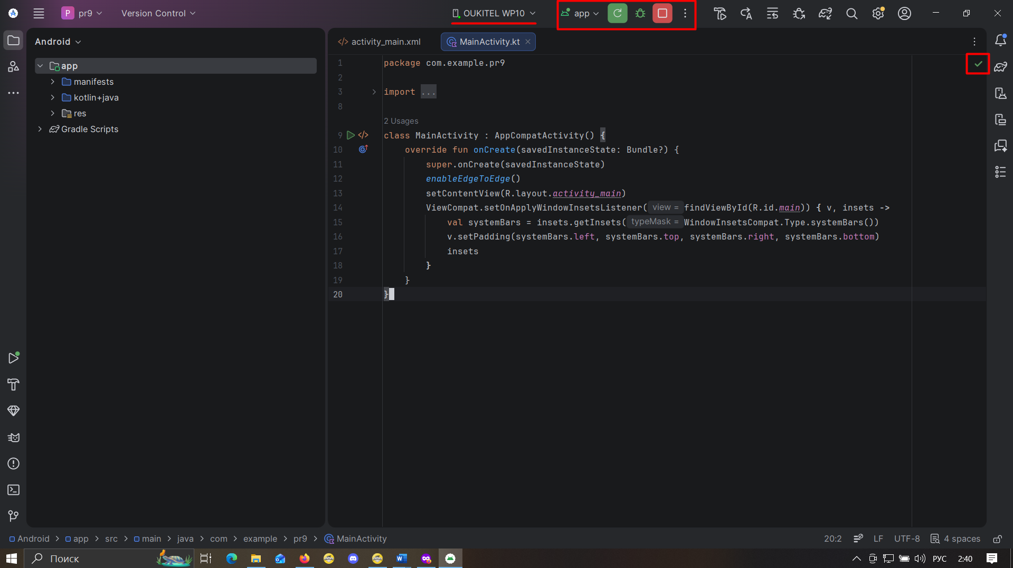
Изменил название приложения:
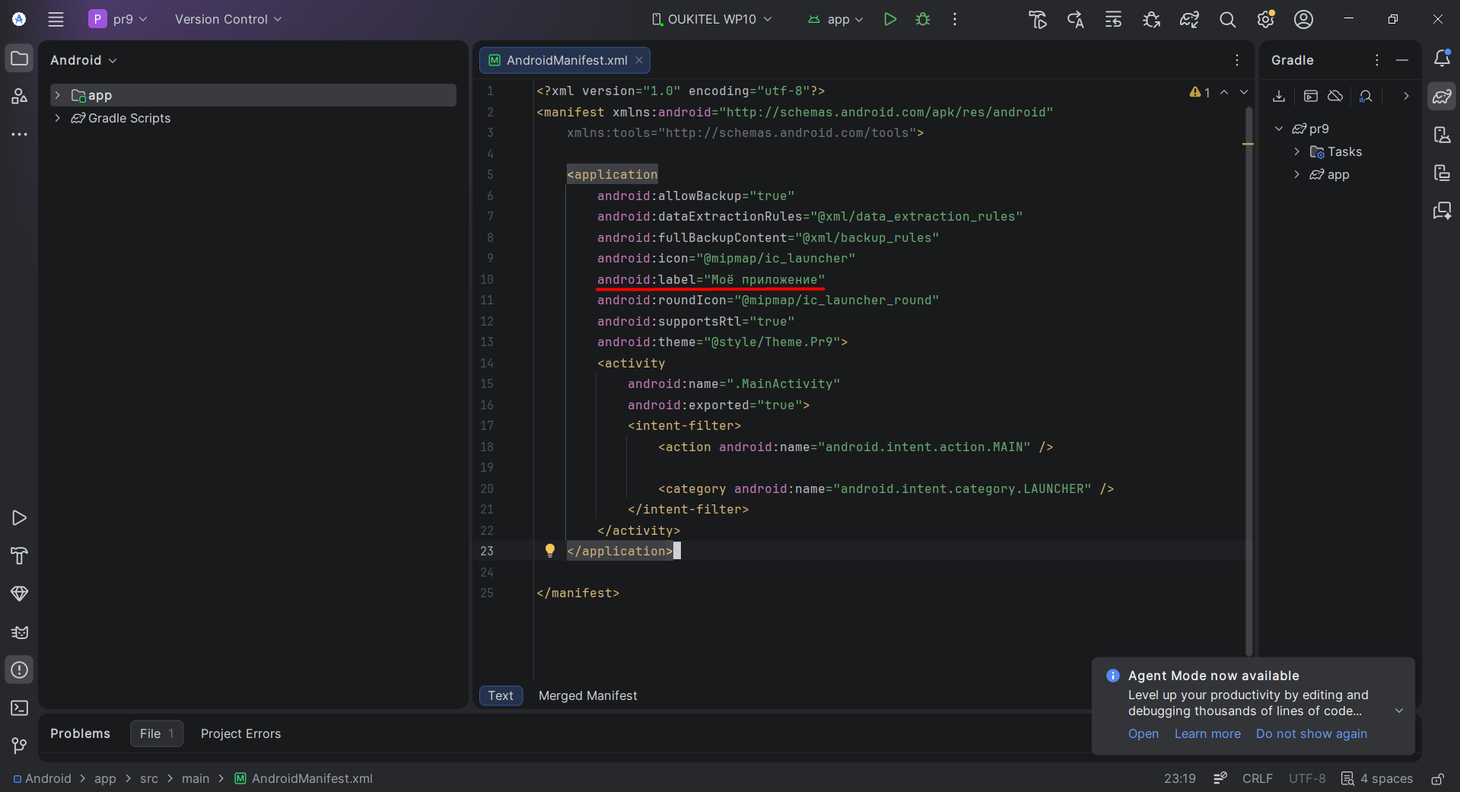
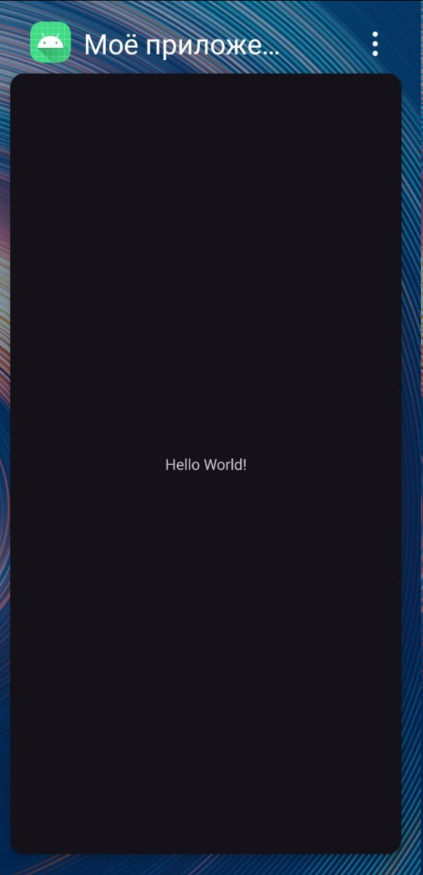
Затем поменял иконку приложения через манифест andoid:icon :
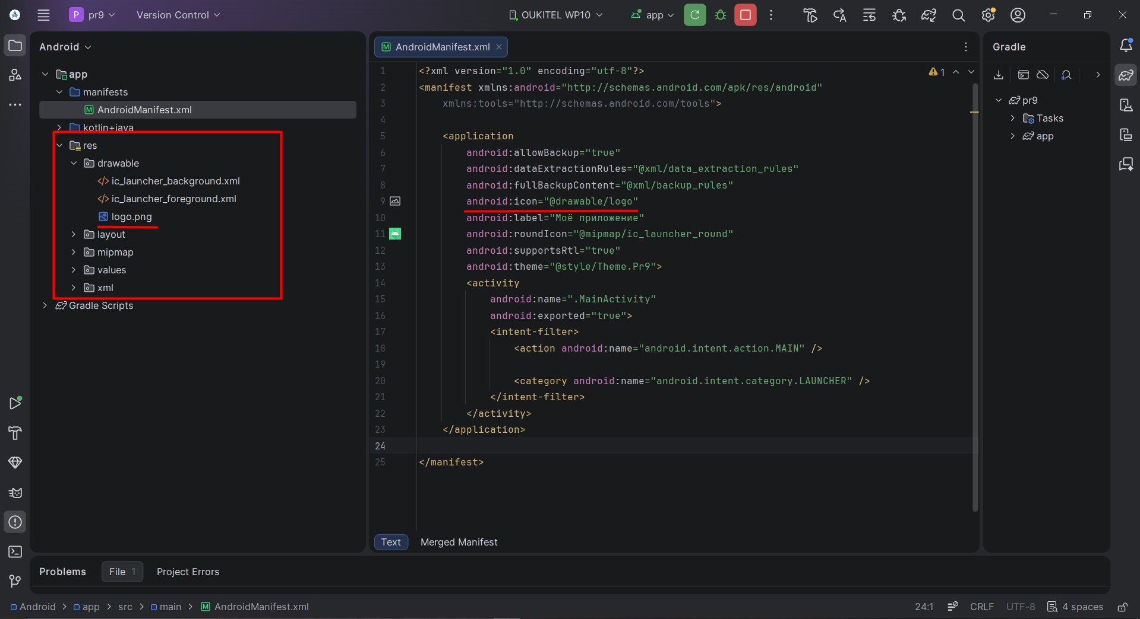
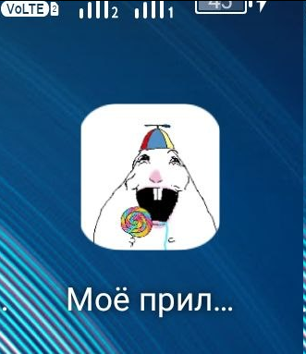
Зафиксировал экран приложения при повороте. По неясным причинам IDE начала жаловаться на строку кода, но по тестом всё работает:
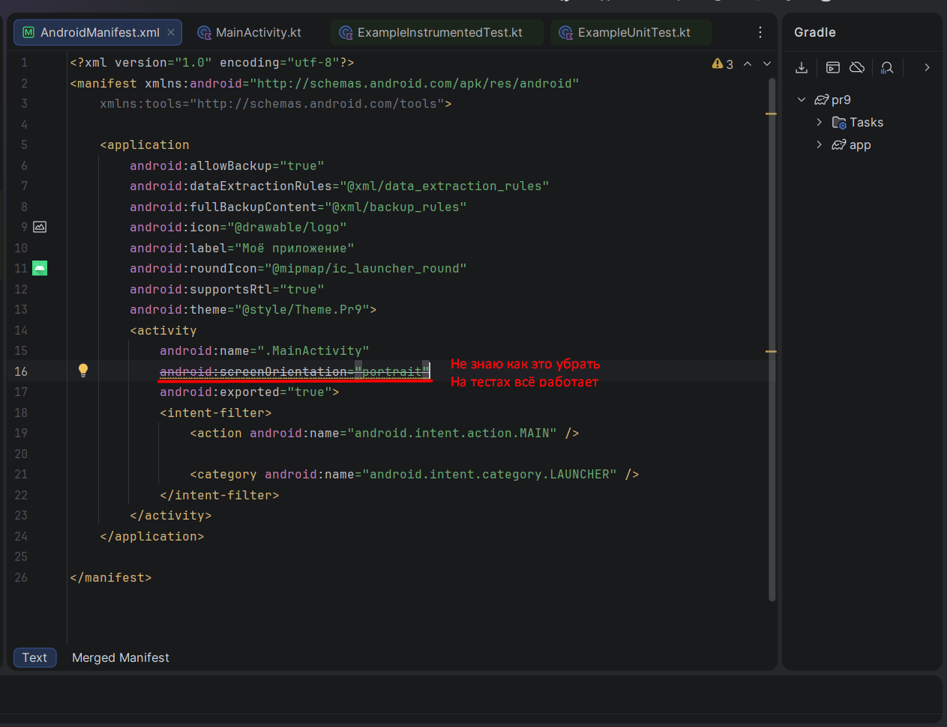
Поменял тему приложения на светлую и отключил стандартную панель навигации, сделав приложения полноэкранным:

